**SPRAWOZDANIE**

Zajęcia: Analiza Procesów Uczenia

Prowadzący: prof. Dr hab. Vasyl Martsenyuk

**Laboratorium 2**

3.02.2021

**Temat:** „Procedura analitycznej hierarchizacji”

**Wariant 8**

Kamil Pająk

Informatyka II stopień

Stacjonarne (zaoczne)

1 semestr

1. **Polecenie:**

Zadanie dotyczy podejmowania decyzji przy kupowaniu urządzeń RTV AGD. Używając metody AHP opracować plik w języku R oraz plik AHP danych wejściowych z wykorzystaniem odpowiednich paczek. Sprawozdanie przygotować zgodnie ze wzorem w postaci pliku pdf.

Cały program znajduję się na Githubie:

<https://github.com/vincidaking/APU>

1. **Wprowadzane dane:**

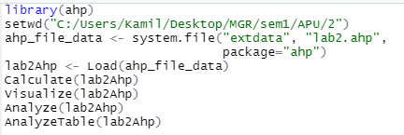

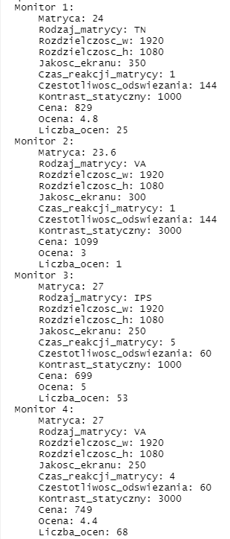

Fragment pliku lab2.ahp

1. **Wynik działania:**

**4.Wnioski:**

Na podstawie otrzymanego wyniku można stwierdzić, że język R oraz paczka ahp pozwalają w prosty sposób podejmować decyzję np. o kupnie sprzętu AGD/RTV